- Научите своего ребёнка различать право—лево.  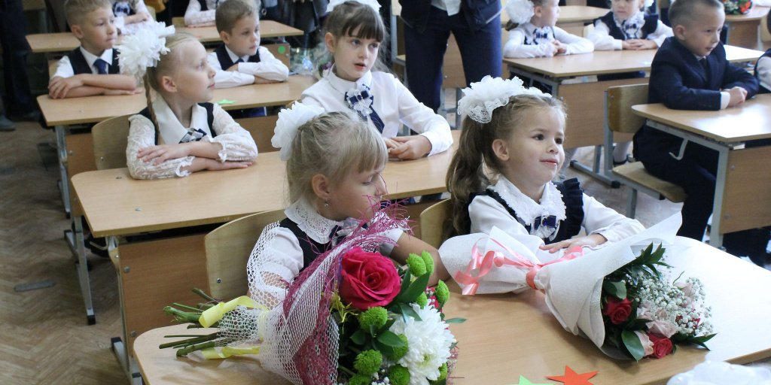  - Поддерживайте у ребёнка интерес ко всему новому, отвечайте на его вопросы, давайте новые сведения о знакомых предметах.  - Соберите пенал, в нём должны лежать две шариковые синие ручки, два заточенных простых карандаша, набор из пяти цветных карандашей, линейка и ластик. Выучите с малышом домашний адрес и домашний телефон (мамин), объясните ему как звонить  - Поощряйте в ребёнке инициативу.  - Показывайте своим примером адекватность отношения к успехам и неудачам.  - Повышайте самостоятельность и ответственность ребёнка (закрепите конкретное поручение за ребёнком, поощряйте его выполнения).  - Развивайте самоконтроль (используя игры типа «Найди 5 отличий», «Да или нет» и т.д.).  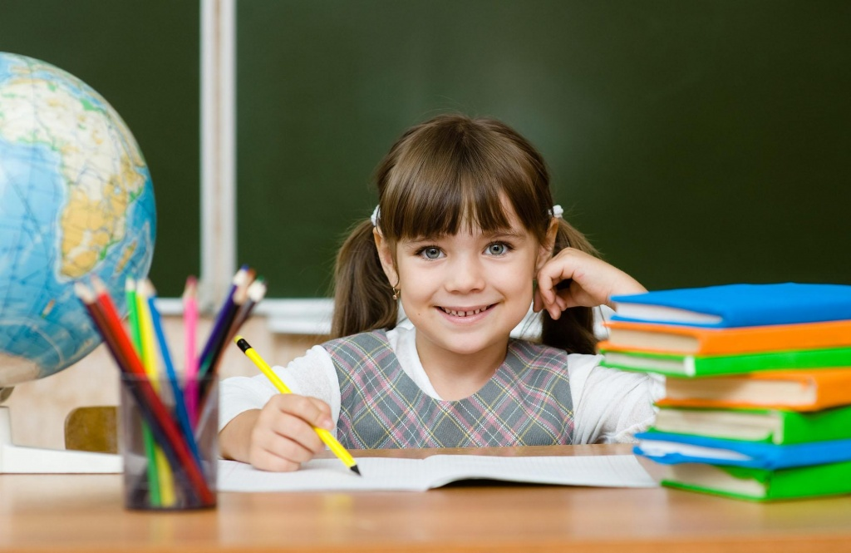 | если он потерялся.  - Научите ребёнка писать мелом.  - Дети часто боятся или стесняются попроситься у учителя разрешения выйти во время урока в туалет, так,  что обговорите этот момент.  - Поддерживайте вашего ребёнка (первоклассника) во всём.  Хвалите за дело, говорите, ка здорово у него получается выводить буквы (считать, рисовать и т.д.) Это придаст ему уверенности в себе.  - Знать времена года, количество и название месяцев в году, день недели. Уметь ответить на вопрос типа: «Когда птицы улетают на юг?», «Когда холодно и идёт  снег?», « В какое время  - При подготовке к школе вы должны оставаться для вашего ребёнка любящим и понимающим родителем и не брать на себя роль учителя!  Ребёнок охотно делает только то, что у него получается.  - Ваша любовь и терпение будет служить гарантом уверенного продвижения у учёбе для вашего малыша.  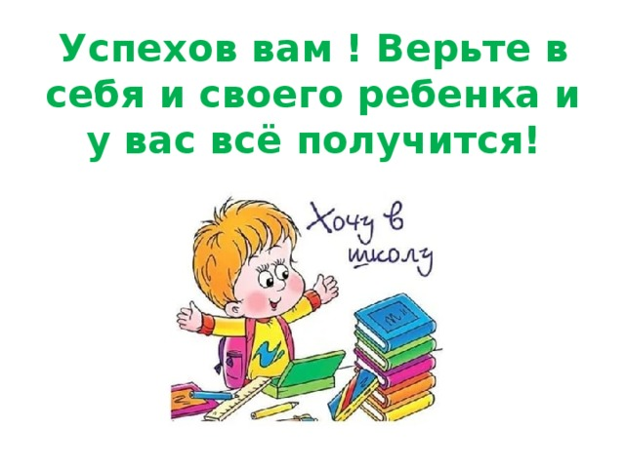 | года листья желтеют и опадают?» и т.д.  - Прочитать (можно по слогам) небольшой и очень простой текст.  - Прямой и обратный счёт в пределах 20.  - Уметь складывать и вычитать числа в пределах первого десятка.  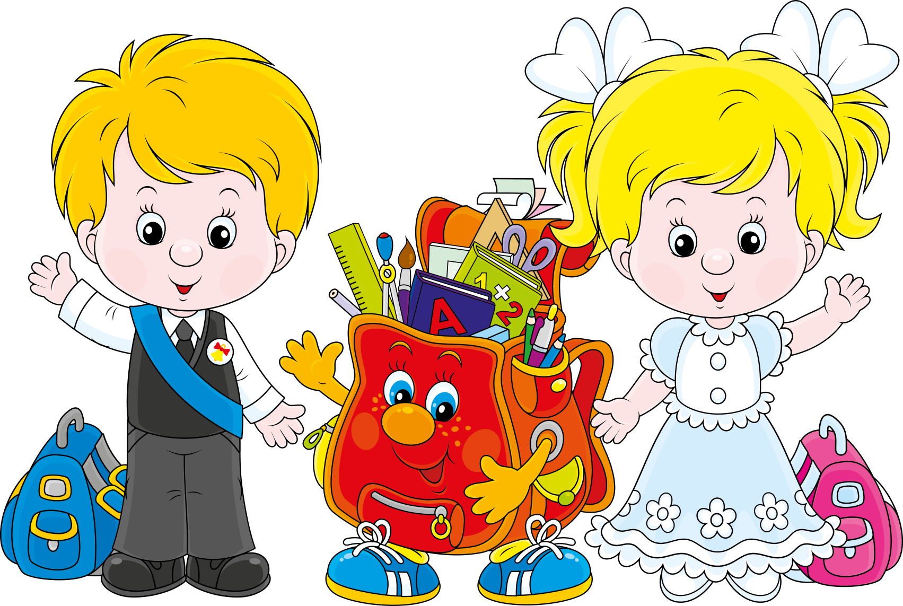  МБДОУ «Детский сад №13»  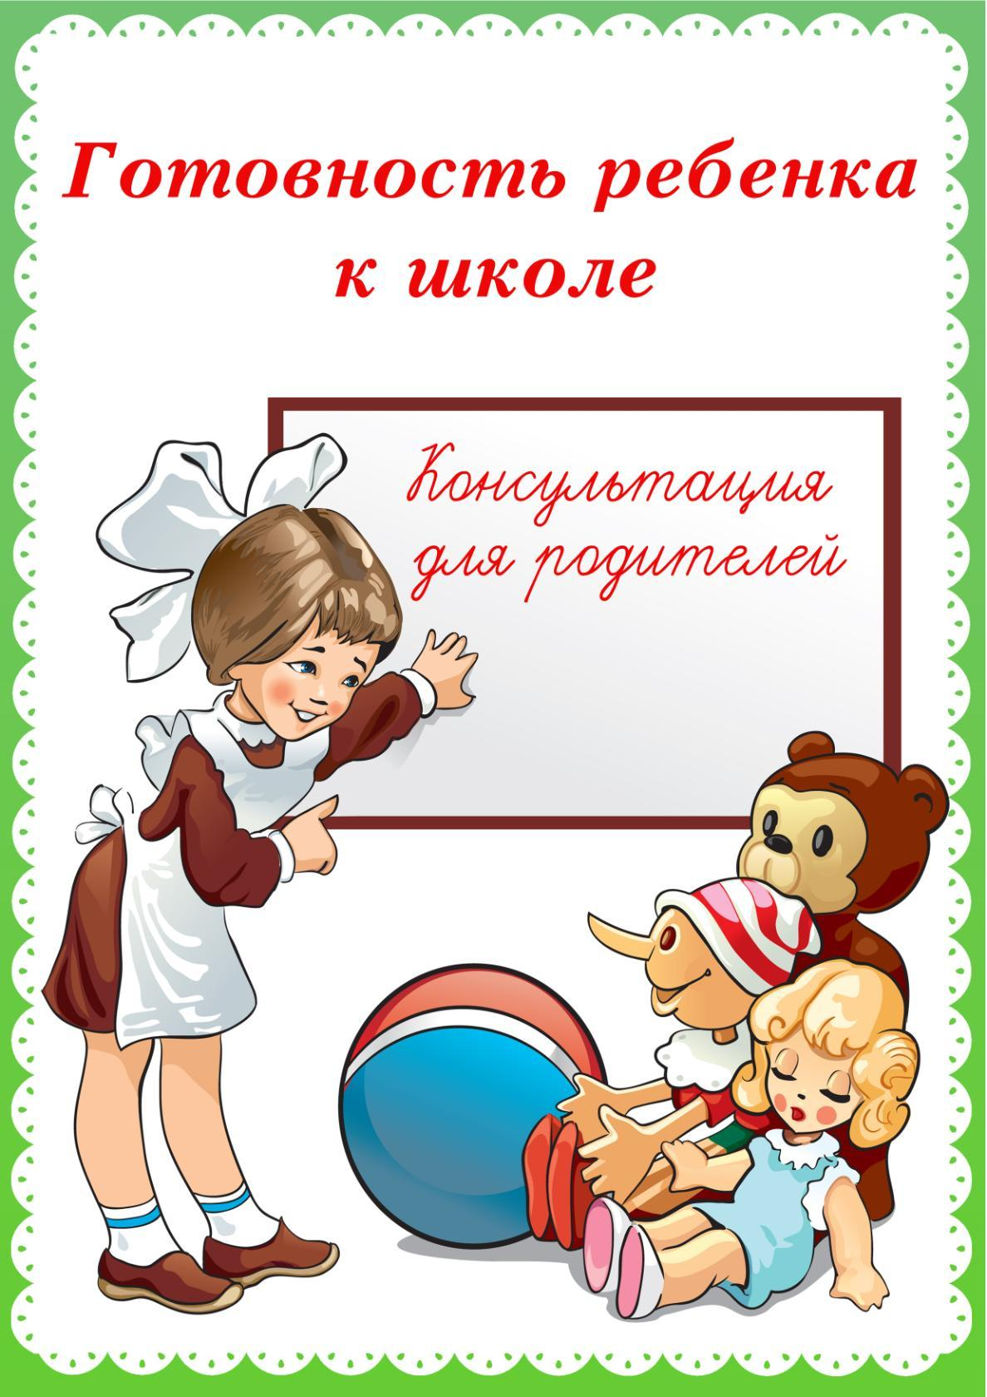  Воспитатель: Молева А.С.  р.п. Гидроторф

